Лабораторна робота 2. Геоприв’язка растрової карти (Georeferencing)
Мета:
Виконати геоприв’язку сканованої карти (або плану) до обраного CRS, підібрати оптимальну трансформацію й оцінити RMS‑похибку.
Вихідні дані (Житомирська область):
- Растр без прив’язки (PNG/JPG).
- Опорні векторні шари Житомирської області (берегові лінії, дороги, межі).
Покрокова інструкція:
1. Відкрийте «Растр → Геоприв’язчик» та завантажте скановану карту.
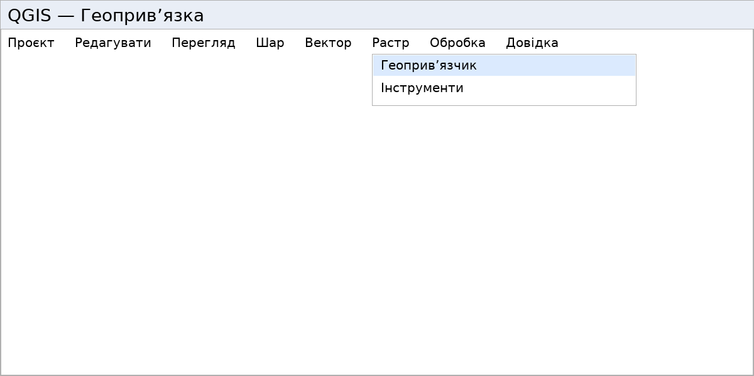
Растр → Геоприв’язчик
2. У «Налаштування геоприв’язки» оберіть тип трансформації (Polynomial 1), ресемплер (Cubic) і цільовий CRS (наприклад, EPSG:5561 — УСК‑2000).
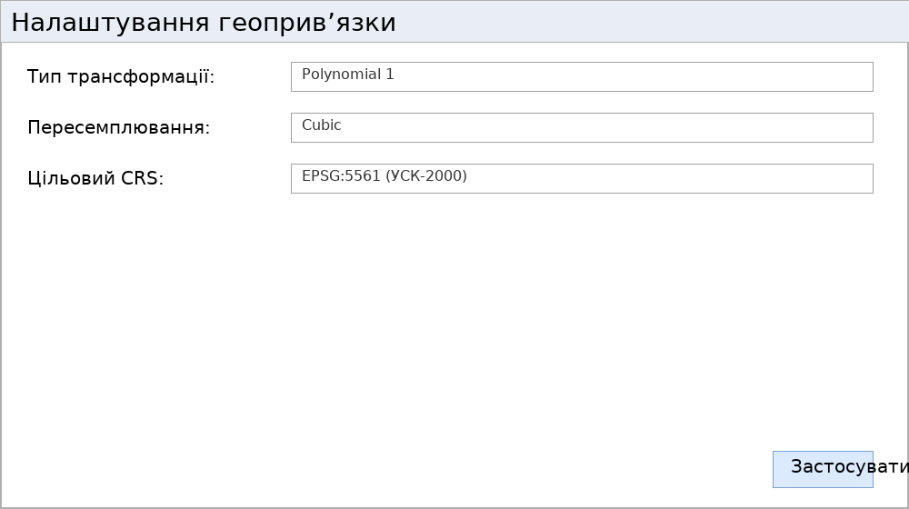
Налаштування трансформації
3. Додайте 8–15 GCP (контрольних точок) на характерних об’єктах; перевірте RMS (прагніть до 1–3 px).
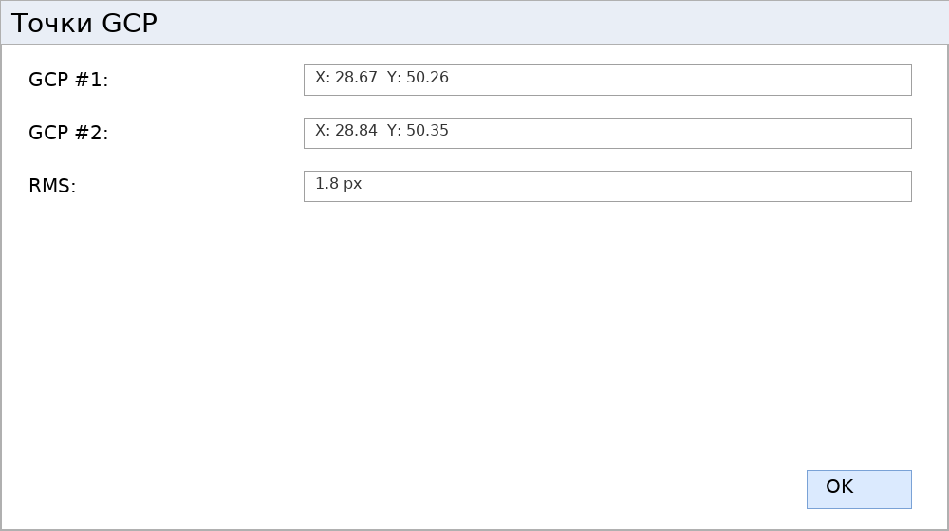
Додавання GCP та перевірка RMS
4. Запустіть геоприв’язку та збережіть результат у форматі GeoTIFF; додайте прив’язаний растр у проєкт і перевірте суміщення.
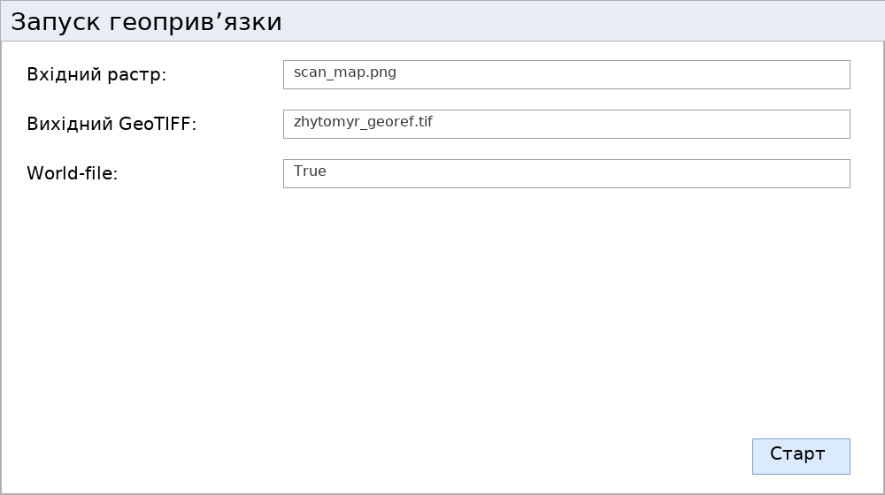
Старт геоприв’язки
Що здати:
Вхідний растр, прив’язаний GeoTIFF, таблиця GCP (CSV), скріншот суміщення, звіт з аналізом похибок.
Контрольні питання:
- Коли використовувати Polynomial 1, TPS або Helmert?
- Як ресемплер впливає на різкість та артефакти?

